Информация о социально-экономическом развитии Краснодарского края
за январь-март 2018 года*

Показатели | 3 месяца 2018 года |  |  |  | 3 месяца 2017 года
 | значения |  | Темп роста,% |  | значения |  | Темп роста,%

Экономический рост
Рост ВРП (оценка), в % к соответствующему периоду предыдущего года |  | Х |  | 101,1 ¹⁾ |  | Х |  | 103,0 ¹⁾
Индекс промышленного производства,  в % к соответствующему периоду предыдущего года |  | Х |  | 101,2 |  | Х |  | 102,2
Объем продукции сельского хозяйства,  млрд. руб. |  | 32,8 |  | 102,3 |  | 32,3 |  | 101,5
Объем строительных работ, млрд. руб. |  | 44,8 |  | 94,0 |  | 46,4 |  | 115,8
Ввод в действие жилых домов, тыс. кв. м |  | 837,1 |  | 75,1 |  | 1 115 |  | 98,1
Оборот оптовой торговли, млрд. руб. |  | 344,1 |  | 101,2 |  | 339,5 |  | 103,9
в том числе по организациям оптовой торговли, млрд. рублей |  | 290,0 |  | 100,4 |  | 288,5 |  | 103,7
Оборот розничной торговли, млрд. руб. |  | 297,3 |  | 101,6 |  | 288,8 |  | 100,4
Оборот общественного питания, млрд. руб. |  | 14,3 |  | 102,2 |  | 13,9 |  | 102,5
Объем платных услуг населению, млрд. руб. |  | 123,8 |  | 102,8 |  | 115,0 |  | 106,3

Инфляция
Индекс потребительских цен, в % к соответствующему периоду предыдущего года |  | Х |  | 102,2 |  | Х |  | 105,0
Индекс потребительских цен,  в % к декабрю предыдущего года |  | Х |  | 100,5 |  | Х |  | 100,7
Цены производителей промышленных товаров, в % к соответствующему периоду предыдущего года |  | Х |  | 99,3 |  | Х |  | 102,1
Цены производителей промышленных товаров, в % к декабрю предыдущего года |  | Х |  | 100,7 |  | Х |  | 99,5

Финансы
Налоговые и неналоговые доходы консолидированного бюджета края,  млрд. руб. |  | 56,3 |  | 103,7 |  | 54,3 |  | 123,3
Финансовый результат (прибыль минус убыток) деятельности предприятий ²⁾³⁾,  млрд. руб. |  | 40,7 |  | 95,3 |  | 46,0 |  | в 2,5 р.
Доля убыточных предприятий ²⁾³⁾, % |  | 34,2 |  | Х |  | 36,3 |  | Х

Уровень жизни населения
Численность населения на 1 марта, тыс. чел. |  | 5 608,1 |  | 100,6 |  | 5 574,2 |  | 101,0
Среднедушевые денежные доходы населения в месяц, руб. |  | 29 655 |  | 102,6 |  | 28 904 |  | 99,3
Реальные денежные доходы, в % к соответствующему периоду предыдущего года |  | Х |  | 100,9 |  | Х |  | 95,6
Номинальная начисленная среднемесячная зарплата, руб. |  | 31 370 |  | 110,8 |  | 28 312 |  | 107,2
Реальная зарплата, в % к соответствующему периоду предыдущего года |  | Х |  | 108,4 |  | Х |  | 102,1
Задолженность по заработной плате,  млн. рублей |  | 28,2 |  | 98,1 |  | 28,7 |  | 124,1
Уровень зарегистрированной безработицы,  в % к экономически активному населению |  | 0,6 |  | Х |  | 0,6 |  | Х
______________________________
¹⁾ оценка министерства экономики Краснодарского края
²⁾ по крупным и средним организациям
³⁾ данные за январь-февраль
* по данным Министерства экономики Краснодарского края
(http://economy.krasnodar.ru/)

Анализ фактических данных о ценах сделок и (или) предложений рынка жилой, коммерческой недвижимости и земельных участков г. Краснодар

Рынок жилой недвижимости в рамках настоящего анализа разделен на рынок квартир и рынок домовладений.
Земельные участки по функциональному назначению подразделены на участки под индивидуальное жилищное строительство (ИЖС) и под коммерческую застройку.
Коммерческая недвижимость представлена торгово-офисной и производственно-складской.
В данном исследовании, на территории г. Краснодар можно выделить следующие активные (географические) районы: Центральный (вкл. Аврора, Табачка, Школьный, 40 лет Победы), Юбилейный (вкл. кож.завод), Гидростроителей, Черемушки (вкл. РМЗ, ХБК), Фестивальный, Комсомольский (вкл. КСК), Славянский (вкл. МХГ, СХИ), ЗИП (вкл. ККБ, РИП), Пашковский (вкл. ТЭЦ), Восточно-Кругликовская, Старый центр, Энка (вкл. п. Жуковка, Авиагородок), Западный обход (вкл. п. Калинино), Немецкая деревня, Российский (вкл. Ипподром, Музыкальный), Ростовское шоссе, Знаменский (вкл. п. Новознаменский, п. Лорис, п. Индустриальный).
Интервал исследования составляет 2 месяца. Исследуемый интервал – март-апрель 2018 года.

Рынок жилой недвижимость

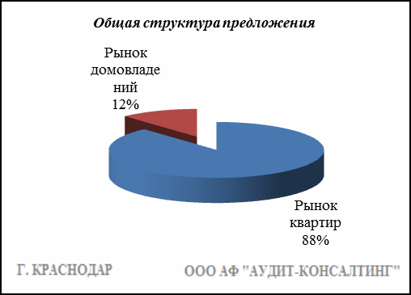
Квартиры

Результат проведенного анализа представлен в следующей таблице. В качестве базиса (100%) применяется средний показатель за 2014 год (49 597 руб./кв.м).

 | май-июнь 17 | июль-авг. 17 | сент.-окт. 17 | нояб.-дек. 17 | янв.-февр. 18 | март-апр. 18
Средняя | 47 959 | 48 291 | 49 744 | 49 878 | 50 271 | 50 158
Динамика | 97% | 97% | 100% | 101% | 101% | 101%

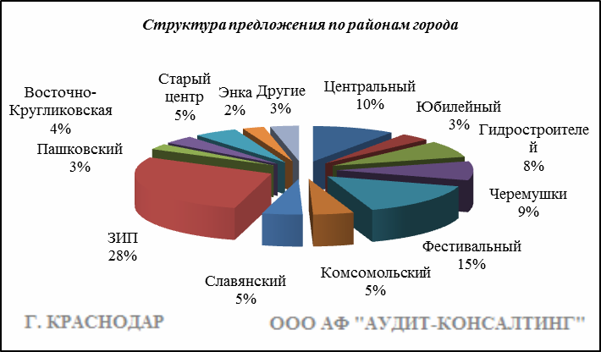

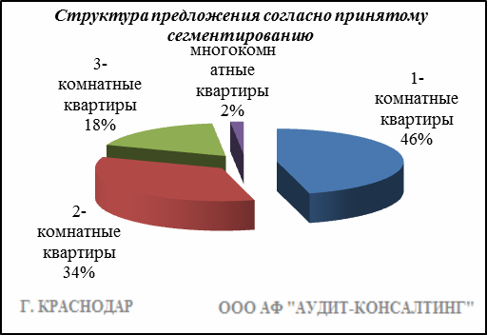

Анализ цен предложений в марте-апреле 2018 г. на рынке квартир представлен в следующей таблице.

Район | 1-комнатные квартиры |  | 2-комнатныеквартиры |  | 3-комнатные квартиры |  | многокомнатные квартиры |  | Общая ср. цена
 | Диапазон цен | ср. цена | Диапазон цен | ср. цена | Диапазон цен | ср. цена | Диапазон цен | ср. цена
Центральный | 30 000 - 100 000 | 50 604 | 30 000 - 98 412 | 52 823 | 30 000 - 100 000 | 52 969 | 31 931 - 100 000 | 62 236 | 52 093
Юбилейный | 32 972 - 95 000 | 63 747 | 39 333 - 100 000 | 64 697 | 36 855 - 99 492 | 61 634 | 38 793 - 94 166 | 61 066 | 63 469
Гидростроителей | 30 000 - 73 255 | 44 523 | 30 034 -81 250 | 44 118 | 30 667 - 97 894 | 43 382 | 31 250 - 85 714 | 45 634 | 44 233
Черемушки | 30 157 - 92 200 | 54 191 | 30 491 - 97 183 | 52 454 | 30 000 - 98 888 | 50 932 | 37 113 - 93 062 | 53 781 | 52 874
Фестивальный | 30 000 - 100 961 | 58 068 | 30 303 - 100 000 | 58 007 | 30 000 - 95 575 | 56 483 | 34 932 - 100 000 | 62 940 | 57 787
Комсомольский | 31 182 - 95 000 | 48 527 | 30 172 - 87 500 | 48 337 | 30 769 - 77 464 | 47 045 | 32 911 - 66 000 | 45 858 | 48 003
Славянский | 30 000 - 93 181 | 48 189 | 30 000 - 93 117 | 49 201 | 31 081 - 100 000 | 49 910 | 40 484 - 70 422 | 54 872 | 48 925
ЗИП | 30 000 - 100 000 | 44 703 | 30 000 - 100 000 | 44 359 | 30 000 - 97 087 | 45 550 | 30 000 - 94 117 | 49 109 | 44 734
Пашковский | 30 975 - 86 644 | 47 341 | 30 000 - 80 000 | 44 358 | 31 746 - 82 474 | 46 805 | 40 462 - 85 172 | 51 710 | 46 165
Восточно-Кругликовская | 30 000 - 86 419 | 51 703 | 32 000 - 92 105 | 50 382 | 33 238 - 93 750 | 48 314 | 39 732 - 67 549 | 52 700 | 50 744
Старый центр | 30 000 - 100 000 | 61 383 | 30 000 - 100 000 | 58 540 | 30 000 - 100 746 | 62 075 | 30 550 - 100 000 | 62 300 | 60 559
Энка | 30 000 - 77 777 | 45 155 | 30 735 - 77 477 | 44 739 | 30 472 - 78 452 | 45 499 | 50 000 - 54 807 | 52 403 | 45 084
Западный обход | 31 086 - 60 750 | 44 505 | 32 352 - 90 909 | 47 408 | 31 938 - 74 603 | 51 283 | 35 989 - 50 000 | 42 994 | 46 481
Немецкая деревня | 30 769 - 83 725 | 51 032 | 39 500 - 100 000 | 66 268 | 35 000 - 83 050 | 56 547 | 43 564 - 75 735 | 55 722 | 56 922
Российский | 30 000 - 60 606 | 38 305 | 30 000 - 66 000 | 38 433 | 31 250 - 53 913 | 38 534 | - | - | 38 345
Ростовское шоссе | 30 769 - 69 767 | 41 033 | 33 333 - 58 139 | 39 164 | 35 294 - 61 428 | 44 000 | - | - | 40 545
Знаменский | 30 000 - 62 500 | 40 843 | 30 000 - 59 523 | 38 757 | 31 111 - 50 000 | 40 421 | 39 666 - 45 502 | 42 235 | 40 156
Всего, руб./кв. м | 30 000 - 100 961 | 49 360 | 30 000 - 100 000 | 50 273 | 30 000 - 100 746 | 51 430 | 30 000 - 100 000 | 56 016 | 50 158

Домовладения

Результат проведенного анализа представлен в следующей таблице. В качестве базиса (100%) применяется средний показатель за 2014 год (42 652 руб./кв.м).

 | май-июнь 17 | июль-авг. 17 | сент.-окт. 17 | нояб.-дек. 17 | янв.-февр. 18 | март-апр. 18
Средняя | 45 073 | 46 927 | 44 719 | 43 825 | 43 376 | 42 076
Динамика | 106% | 110% | 105% | 103% | 102% | 99%

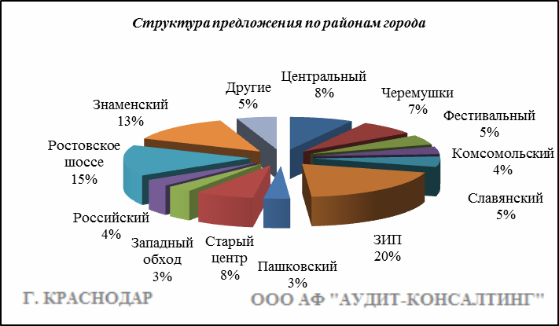

Итоги анализа представлены ниже:

Район | Диапазон цен единого объекта, руб. | Диапазон цен, руб. за 1 кв.м | Ср. цена руб. за 1 кв. м.
Центральный | 699 000 - 97 500 000 | 18 437 - 90 322 | 49 030
Юбилейный | 1 350 000 - 8 000 000 | 22 777 - 88 888 | 44 924
Гидростроителей | 1 270 000 - 30 000 000 | 25 000 - 86 956 | 44 333
Черемушки | 900 000 - 35 000 000 | 18 000 - 90 909 | 53 535
Фестивальный | 1 250 000 - 45 000 000 | 19 285 - 90 000 | 56 844
Комсомольский | 1 300 000 - 21 300 000 | 18 125 - 90 290 | 41 532
Славянский | 800 000 - 28 000 000 | 18 595 - 90 000 | 46 199
ЗИП | 700 000 - 68 000 000 | 18 178 - 90 909 | 39 634
Пашковский | 800 000 - 49 500 000 | 19 607 - 90 909 | 54 320
Восточно-Кругликовская | 2 500 000 - 14 000 000 | 23 787 - 87 500 | 49 287
Старый центр | 650 000 - 64 000 000 | 18 750 - 90 163 | 48 985
Энка | 1 350 000 - 25 000 000 | 20 270 - 90 000 | 42 459
Западный обход | 2 100 000 - 21 000 000 | 18 076 - 88 888 | 39 364
Немецкая деревня | 2 200 000 - 40 000 000 | 18 888 - 81 081 | 51 256
Российский | 1 000 000 - 13 500 000 | 19 583 - 84 615 | 34 310
Ростовское шоссе | 700 000 -21 000 000 | 18 000 - 83 333 | 31 347
Знаменский | 800 000 - 55 000 000 | 18 181 - 90 697 | 35 279
Всего, руб./кв.м | 650 000 - 97 500 000 | 18 000 - 90 909 | 42 076

Основные выводы относительно рынка жилой недвижимости

Проведенный анализ рынка показал следующее:
Квартиры выставляются на рынок (без учета скидки на торг) в диапазоне от 30 000 руб./кв.м. – 100 961 руб. /кв.м. в зависимости от различных ценообразующих факторов, в среднем же по состоянию на март-апрель 2018г. цена предложения квартир составляет 50 158 руб./кв.м.
Цена предложения домовладений в диапазоне от 18 000 руб./кв.м. – 90 909 руб. /кв.м. (без учета скидки на торг) составляет 42 076 руб./кв.м.
Динамика рынка недвижимости: наблюдается стагнация на рынке квартир и падение на рынке домовладений. Основными факторами данных процессов являются скептические ожидания рынка на фоне снижения платежеспособного спроса.
Спрос, предложение: наблюдается перевес предложения над спросом, это также обусловлено сложной экономической ситуацией, наложением санкций на РФ, что препятствует стабильному развитию экономики.
Объем продаж: по информации профессиональных участников рынка недвижимости, объем продаж по отношению к периоду годом ранее (в докризисный период), снизился, что объясняется также сложной экономической ситуацией в стране.

Рынок коммерческой недвижимости

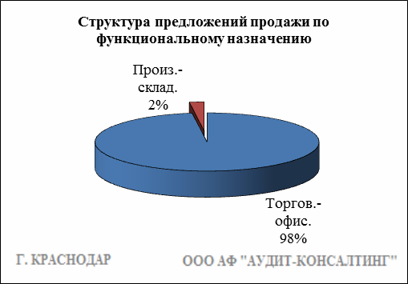

Торгово-офисная недвижимость

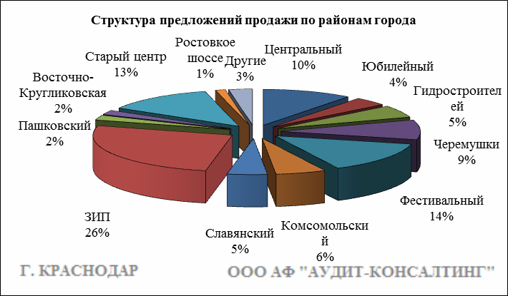

Результат проведенного анализа представлен в следующей таблице. В качестве базиса (100%) применяется средний показатель за 2014 год (65 078 руб./кв.м).

Район | май-июнь 17 | июль-авг. 17 | сент.-окт. 17 | нояб.-дек. 17 | янв.-февр. 18 | март-апр. 18
Центральный |  |  |  |  |  | 73 253
Юбилейный |  |  |  |  |  | 65 467
Гидростроителей |  |  |  |  |  | 52 057
Черемушки |  |  |  |  |  | 64 384
Фестивальный |  |  |  |  |  | 66 838
Комсомольский |  |  |  |  |  | 55 212
Славянский |  |  |  |  |  | 55 811
ЗИП |  |  |  |  |  | 56 914
Пашковский |  |  |  |  |  | 59 290
Восточно-Кругликовская |  |  |  |  |  | 53 640
Старый центр |  |  |  |  |  | 74 527
Энка |  |  |  |  |  | 50 219
Западный обход |  |  |  |  |  | 52 431
Немецкая деревня |  |  |  |  |  | 73 415
Российский |  |  |  |  |  | 61 524
Ростовкое шоссе |  |  |  |  |  | 39 289
Знаменский |  |  |  |  |  | 62 735
Средняя | 68 093 | 66 116 | 65 433 | 63 267 | 60 443 | 62 608
Динамика | 105% | 102% | 101% | 97% | 93% | 96%

Производственно-складская недвижимость

Результат проведенного анализа представлен в следующей таблице. В качестве базиса (100%) применяется средний показатель за 2014 год (27 247 руб./кв.м).

 | май-июнь 17 | июль-авг. 17 | сент.-окт. 17 | нояб.-дек. 17 | янв.-февр. 18 | март-апр. 18 | Диапазон цен исследуемого интервала
Средняя | 26 769 | 27 352 | 26 607 | 27 034 | 26 397 | 26 102 | 15 625 - 43 700
Динамика | 98% | 100% | 98% | 99% | 97% | 96% | -

Основные выводы относительно рынка коммерческой недвижимости

Проведенный анализ рынка показал следующее:
Торгово-офисная недвижимость выставляется на рынок (без учета скидки на торг) в диапазоне от 25 000 руб./кв.м. – 150 000 руб. /кв.м. в зависимости от различных ценообразующих факторов, в среднем же по состоянию на март-апрель 2018 г. цена предложения продажи торгово-офисной недвижимости составляет 62 608 руб./кв.м.
Производственно-складская недвижимость выставляется на рынок (без учета скидки на торг) в диапазоне от 15 625 руб./кв.м. – 43 700 руб. /кв.м. в зависимости от различных ценообразующих факторов, в среднем же по состоянию на март-апрель 2018 г. цена предложения продажи производственно-складской недвижимости составляет 26 102 руб./кв.м.
Динамика рынка недвижимости: наблюдается падение средней цены предложений продажи торгово-офисной недвижимости и стагнация средней цены предложений продажи производственно-складской недвижимости. Основными факторами данных процессов являются скептические ожидания рынка на фоне снижения платежеспособного спроса.
Спрос, предложение: наблюдается перевес предложения над спросом, это обусловлено сложной экономической ситуацией, наложением санкций на РФ, что препятствует стабильному развитию экономики.
Объем продаж: по информации профессиональных участников рынка недвижимости, объем продаж по отношению к периоду годом ранее (в докризисный период), снизился, что объясняется также сложной экономической ситуацией в стране.

Рынок земельных участков

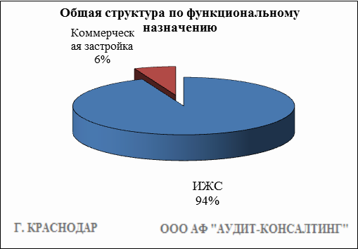

Индивидуальное жилищное строительство (ИЖС)
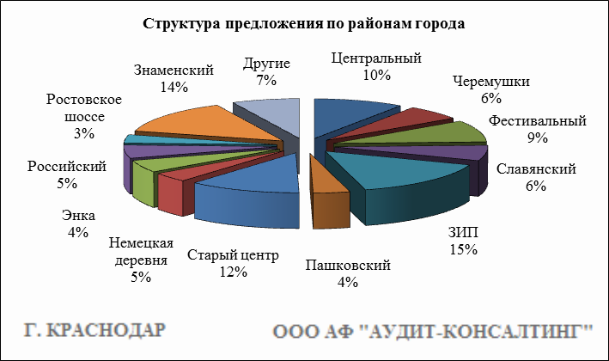

Результат проведенного анализа представлен в следующей таблице. В качестве базиса (100%) применяется средний показатель за 2014 год (886 667 руб./сот.).

Район | май-июнь 17 | июль-авг. 17 | сент.-окт. 17 | нояб.-дек. 17 | янв.-февр. 18 | март-апр. 18 | Диапазон цен исследуемого интервала
Центральный |  |  |  |  |  | 1 281 034 | 100 000 - 4 888 888
Юбилейный |  |  |  |  |  | 943 201 | 500 000 - 1 250 000
Гидростроителей |  |  |  |  |  | 742 711 | 284 900 - 2 173 913
Черемушки |  |  |  |  |  | 1 282 719 | 166 666 - 5 384 615
Фестивальный |  |  |  |  |  | 1 921 590 | 429 166 - 5 000 000
Комсомольский |  |  |  |  |  | 630 315 | 182 500 - 1 454 545
Славянский |  |  |  |  |  | 1 197 068 | 100 000 - 5 000 000
ЗИП |  |  |  |  |  | 561 127 | 100 000 - 2 000 000
Пашковский |  |  |  |  |  | 775 801 | 150 000 - 2 142 857
Восточно-Кругликовская |  |  |  |  |  | 795 752 | 300 000 - 1 827 000
Старый центр |  |  |  |  |  | 1 629 635 | 108 333 - 7 200 000
Энка |  |  |  |  |  | 705 059 | 110 000 - 1 550 000
Западный обход |  |  |  |  |  | 448 947 | 275 000 - 842 105
Немецкая деревня |  |  |  |  |  | 387 198 | 166 500 - 1 040 000
Российский |  |  |  |  |  | 266 596 | 100 000 - 1 149 425
Ростовское шоссе |  |  |  |  |  | 303 906 | 100 000 - 1 100 000
Знаменский |  |  |  |  |  | 265 835 | 100 000 - 1 428 571
Средняя | 1 050 509 | 1 075 218 | 1 042 275 | 1 001 644 | 965 990 | 902 391 | 100 000 - 7 200 000
Динамика | 118% | 121% | 118% | 113% | 109% | 102%

Коммерческая застройка

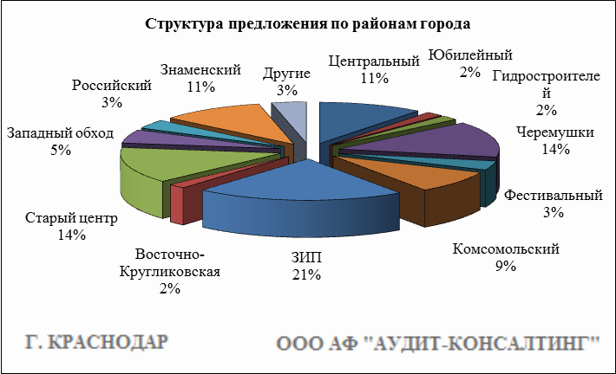

Результат проведенного анализа представлен в следующей таблице. В качестве базиса (100%) применяется средний показатель за 2014 год (965 581 руб./сот.).

Район | май-июнь 17 | июль-авг. 17 | сент.-окт. 17 | нояб.-дек. 17 | янв.-февр. 18 | март-апр. 18 | Диапазон цен исследуемого интервала
Центральный |  |  |  |  |  | 1 750 218 | 616 438 - 3 499 875
Юбилейный |  |  |  |  |  | 1 125 000 | 600 000 - 2 000 000
Гидростроителей |  |  |  |  |  | 727 273 | 300 000 - 1 500 000
Черемушки |  |  |  |  |  | 507 414 | 100 000 - 900 000
Фестивальный |  |  |  |  |  | 1 672 596 | 59 479 - 3 285 714
Комсомольский |  |  |  |  |  | 1 193 443 | 450 000 - 2 307 692
Славянский |  |  |  |  |  | - | -
ЗИП |  |  |  |  |  | 1 003 351 | 375 000 - 1 562 500
Пашковский |  |  |  |  |  | - | -
Восточно-Кругликовская |  |  |  |  |  | 904 762 | 300 000 - 2 500 000
Старый центр |  |  |  |  |  | 2 359 075 | 1 222 222 - 3 714 285
Энка |  |  |  |  |  | 1 000 000 | 200 000 - 2 000 000
Западный обход |  |  |  |  |  | 333 333 | 250 000 - 500 000
Немецкая деревня |  |  |  |  |  | - | -
Российский |  |  |  |  |  | 316 037 | 132 075 - 500 000
Ростовское шоссе |  |  |  |  |  | 480 000 | 100 000 - 700 000
Знаменский |  |  |  |  |  | 282 032 | 160 194 - 432 000
Средняя | 1 193 736 | 1 215 254 | 1 205 998 | 1 190 075 | 1 160 999 | 1 093 809 | 59 479 - 3 714 285
Динамика | 124% | 126% | 125% | 123% | 120% | 113% | -

Основные выводы относительно рынка земельных участков

Проведенный анализ рынка показал следующее:
Земельные участки под индивидуальное жилищное строительство выставляются на рынок (без учета скидки на торг) в диапазоне от 100 000 руб./сот. – 7 200 000 руб./сот. в зависимости от различных ценообразующих факторов, в среднем же по состоянию на март-апрель 2018 г. цена предложения земельных участков под ИЖС составляет 902 391 руб./сот.
Цена предложения земельных участков под коммерческую застройку в диапазоне от 59 479 руб./сот. – 3 714 285 руб./сот. (без учета скидки на торг) составляет 1 093 809 руб./сот.
Динамика рынка недвижимости: наблюдается падение средней цены предложения земельных участков под ИЖС и под коммерческую застройку. Основными факторами данного процесса являются скептические ожидания рынка на фоне снижения платежеспособного спроса.
Спрос, предложение: наблюдается перевес предложения над спросом, это обусловлено сложной экономической ситуацией, наложением санкций на РФ, что препятствует стабильному развитию экономики.
Объем продаж: по информации профессиональных участников рынка недвижимости, объем продаж по отношению к периоду годом ранее (в докризисный период), снизился, что объясняется также сложной экономической ситуацией в стране.

